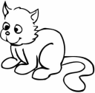
VESNA JE SAMA .
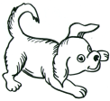
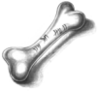
ONA IMA NANU .
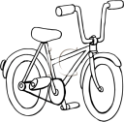
VUJO VOLI .
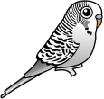
JANA IMA NOVI .

MAJA IMA SONIJA .
IVAN NEMA .
JASNA JE U MOJOJ .
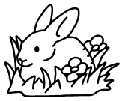
ONA IMA SIVU SOVU .

JA IMAM VINIJA .
IVONA NOSI NOVI .
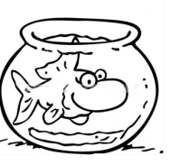
NININA JE MAMA JASMINA.
OVO JE MOJA .
VESNA JE SAMA .
ONA IMA NANU .
VUJO VOLI .
JANA IMA NOVI .
MAJA IMA SONIJA .
IVAN NEMA .
JASNA JE U MOJOJ .
ONA IMA SIVU SOVU .
JA IMAM VINIJA .
IVONA NOSI NOVI .
NININA JE MAMA JASMINA.
OVO JE MOJA .

